Початкова школа.
2 клас.

Звіт про проведення відкритого уроку з української мови за
освітньою програмою науково-педагогічного проєкту «Інтелект України»

У звіті представлені світлини з відкритого уроку української мови. Висвітлені ігрові прийоми навчання та індивідуальні і колективні (групові) форми роботи.

Тема: «Число іменника. Сполучення букв дж, дз».
Тип уроку – Комбінований.
Мета – Закріпити знання про іменник. Дослідити іменник як мовне явище. Ознайомити учнів з поняттям «число іменника». Вчити розпізнавати іменники у писемному та усному мовленні.
– Закріпити знання про сполучення букв дж, дз.
- Розвивати вміння групувати слова, навичку каліграфічного письма, розвивати логічне та критичне мислення.
- Розвивати навичку роботи в групі.
- Виховувати любов до рідної мови, уважність, старанність та повагу до однокласників.
План уроку
- Організаційна частина.
- Повідомлення теми та завдань уроку, мотивація навчальної діяльності учнів.
  - Працюємо разом. Повідомлення теми та визначення завдань уроку.
- Перевірка домашнього завдання.
- Контроль, корекція та актуалізація опорних знань.
  - Карта знань «Іменник».
  - Вірш Квітика.
- Сприймання та усвідомлення учнями нового матеріалу.
  - Робота з правилом.
  - Пінг-понг.
  - Характеристика іменників.
  - Рухова хвилинка з пісенькою про іменник.
- Узагальнення, систематизація та закріплення вивченого матеріалу.
  - Створення сторінки книжечки.
  - Вірш «Як звучать букви».
  - Робота з правилом.
  - Робота в групах.
  - Перенос слів з сполученням букв дж, дз.
  - Поділ слів.
- Підсумки уроку
  - Бій зі змієм.
  - Самооцінювання.
- Повідомлення домашнього завдання.
Хід уроку
I. Організаційна частина.
Заплющте очі і налаштуйтеся на гарну роботу.
II. Повідомлення теми та завдань уроку, мотивація навчальної діяльності учнів.
2.1 Працюємо разом. Визначення завдань уроку. Повідомлення теми уроку.
Прочитайте тему уроку та подумайте над завданнями.
III. Перевірка домашнього завдання.
Пропоную з’ясувати, що ми вже знаємо з даної теми.
IV. Контроль, корекція та актуалізація опорних знань.
4.1 Карта знань «Іменник».

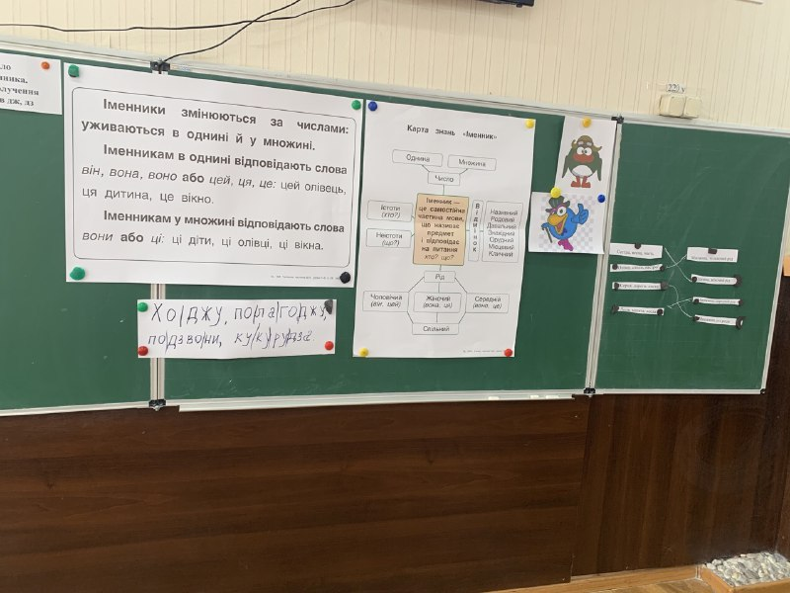

Пригадаємо за картою знань усе, що вже знаємо про іменник.

4.2 Вірш Квітика.
Попрацюємо разом. Читаємо вірш Квітика та досліджуємо іменники як мовне явище. Підкресліть різними кольорами іменники, ужиті в однині та множині.
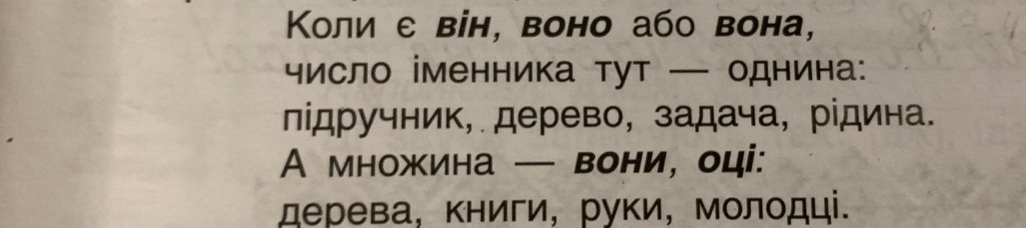

V. Сприймання та усвідомлення учнями нового матеріалу
5.1 Робота з правилом.
Прочитайте правило (слухання аудіо) та відтворимо його з пам’яті.
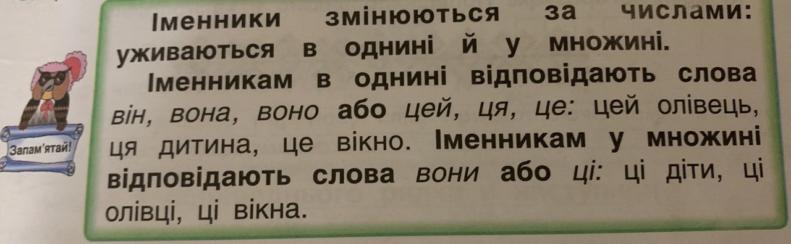

5.2 Пінг-понг.
Швидко називаємо, передаючи м’яч, у відповідь іменник в іншому числі (парта – парти).
5.3 Характеристика іменників.
З’єднаємо групи іменників та їхні характеристики.
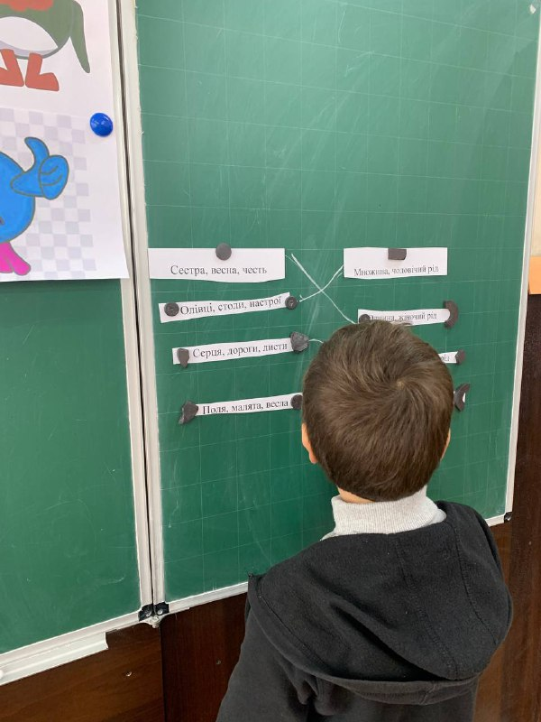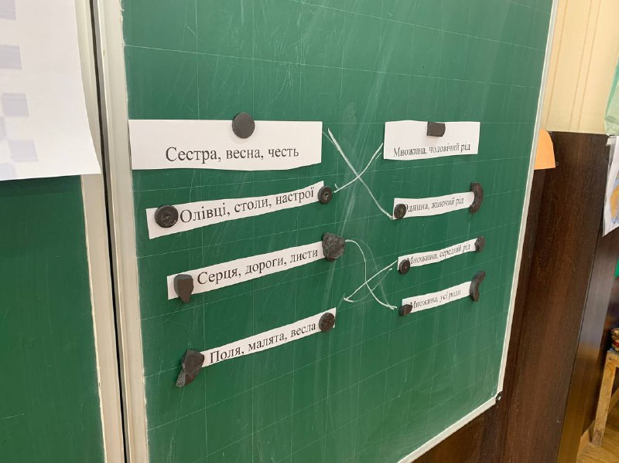

5.4 Рухова хвилинка з пісенькою про іменник
Пропоную закріпити набуті знання про іменник та заспівати пісеньку.
VI. Узагальнення, систематизація та закріплення вивченого матеріалу.
6.1 Створення сторінки книжечки.
На цьому тижні був день української писемності та мови. Пропоную створити власну сторінку книжечки до цього свята за зразком. Пишемо правильно й каліграфічно.
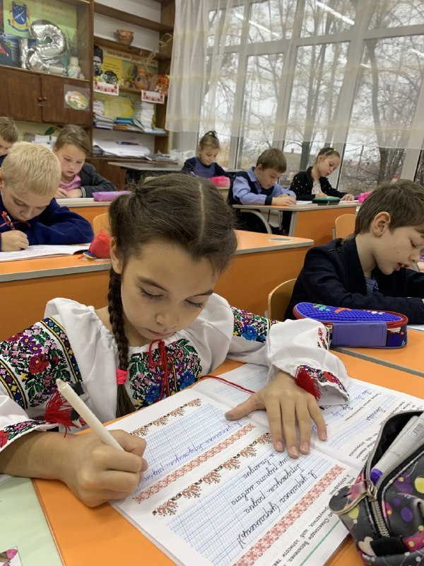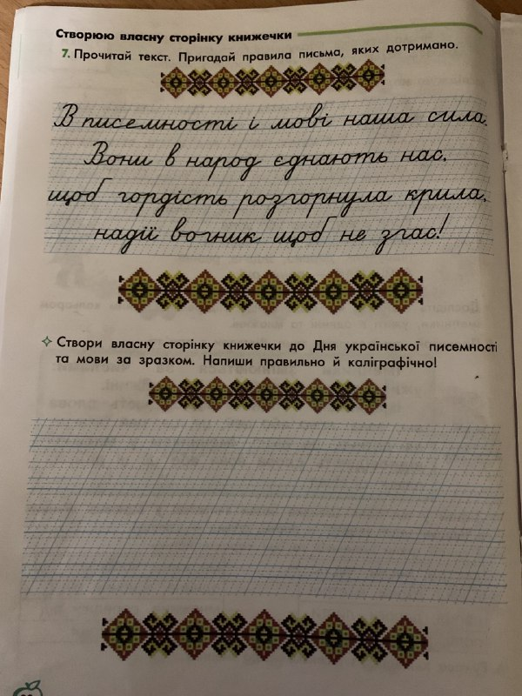
6.2 Вірш «Як звучать букви».
Прочитаємо уривок вірша Віри Браславець «Як звучать букви», прискорюючи темп. Після цього відтворюємо його з пам’яті.

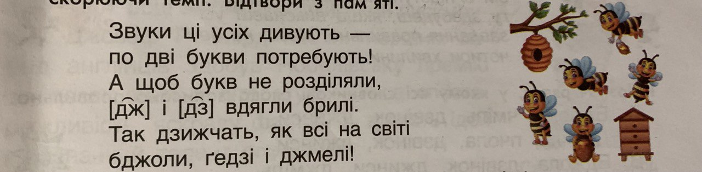

6.3 Робота з правилом.
Слухаємо правило мудрої Сови та відтворюємо його з пам’яті. (Слухання аудіо).
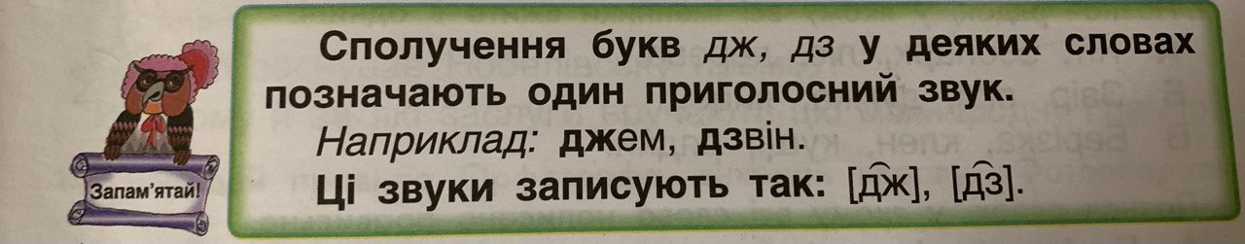

6.4 Робота в групах.
Зараз пропоную попрацювати в групах. Нагадую правила роботи в групі. Треба заповнити банку іменниками.
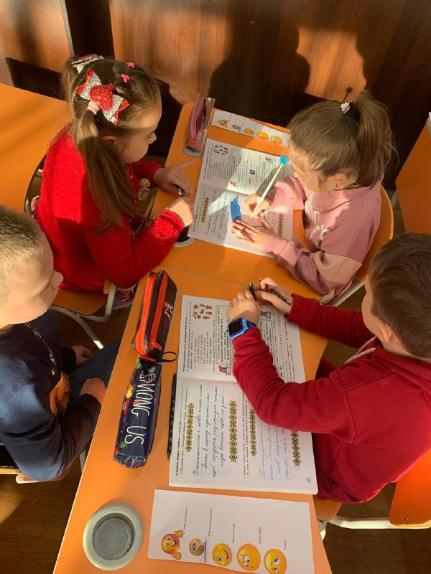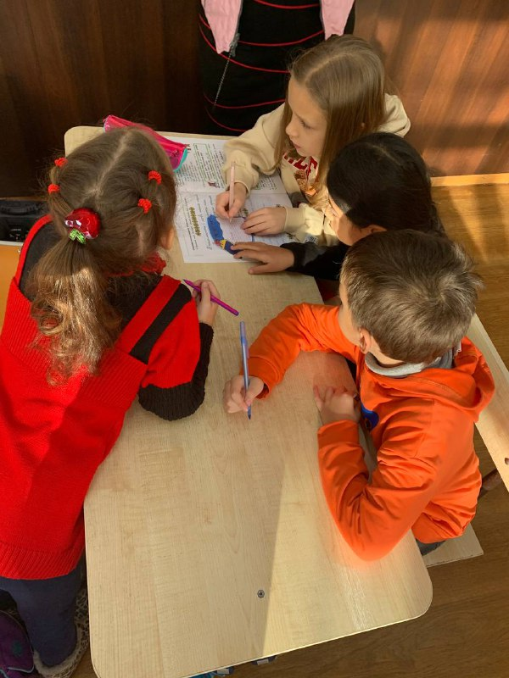
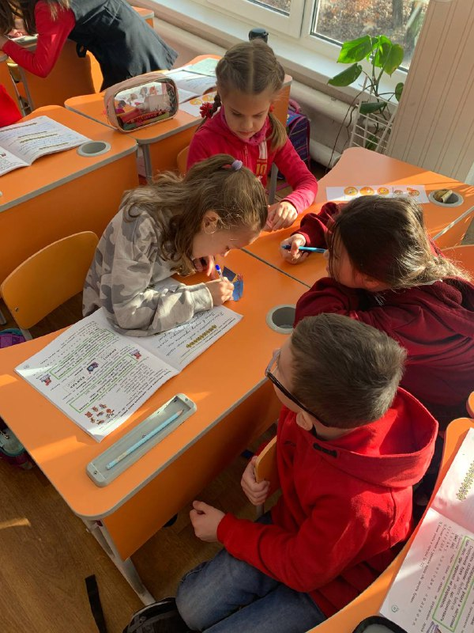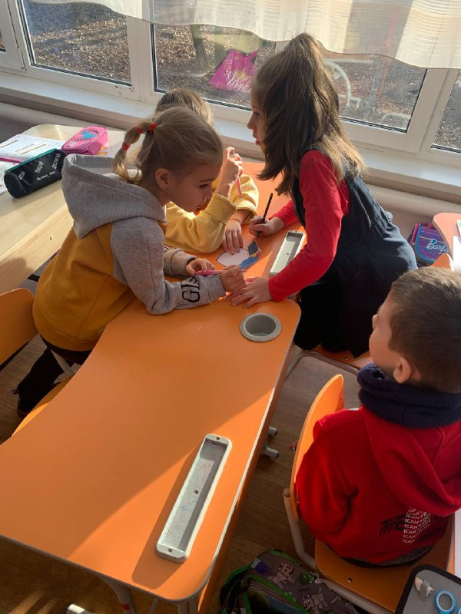

Перемагає та група, у кого їх буде найбільше та іменники будуть написані правильно та каліграфічно.

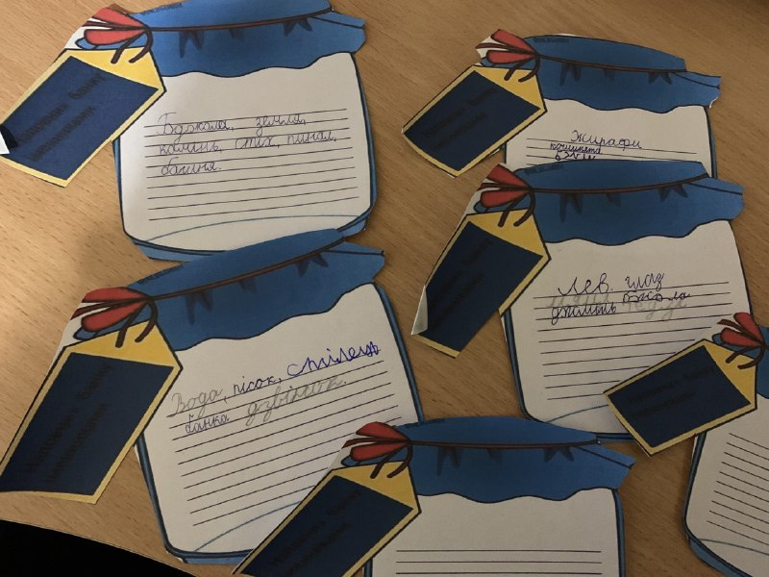

6.5 Перенос слів з сполученням букв дж, дз.
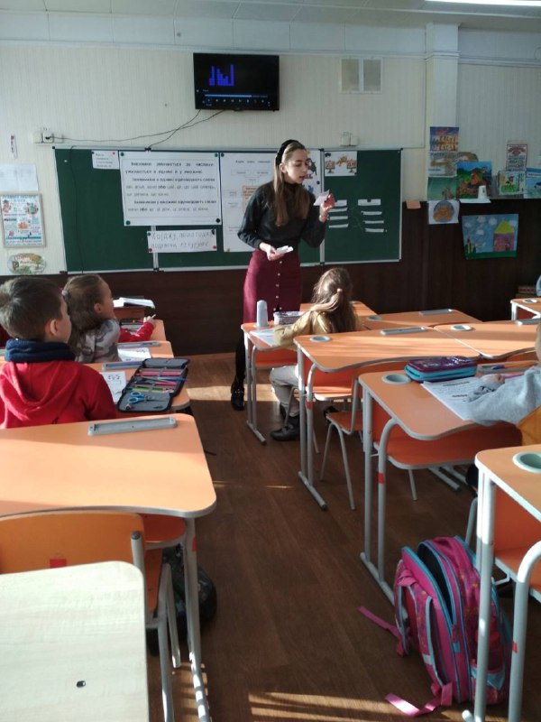

Пропоную вивчити правила переносу слів в яких є сполучення букв дж, дз.
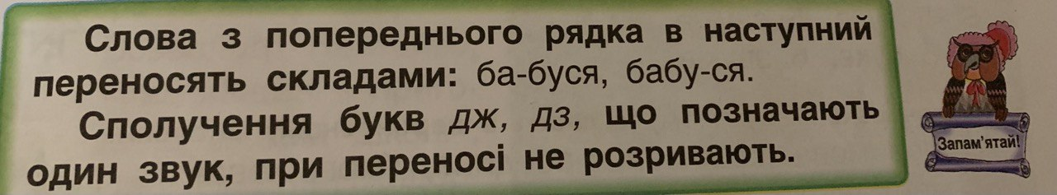

6.6 Поділ слів.
Прочитаємо і поділимо слова на склади, не розриваючи звуків [дж], [дз].

VII. Підсумки уроку
7.1 Бій зі змієм
Відчуйте себе героєм – виграйте бій з підступним Змієм. Перемогу здобудеш, якщо виконаєш усі завдання правильно. Маємо на це 4 хвилини.

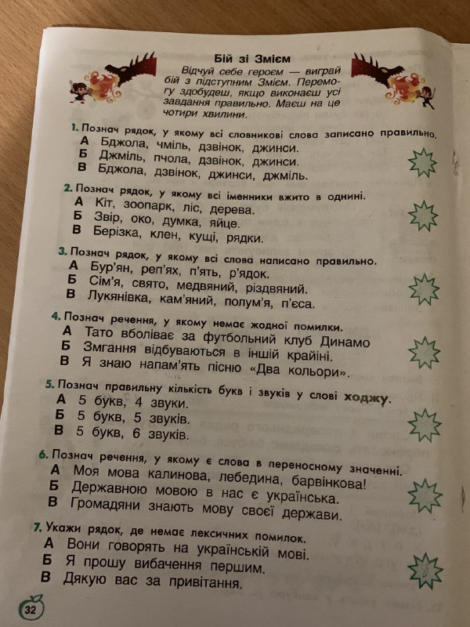

7.2 Самооцінювання.
Оцініть свою роботу на уроці.

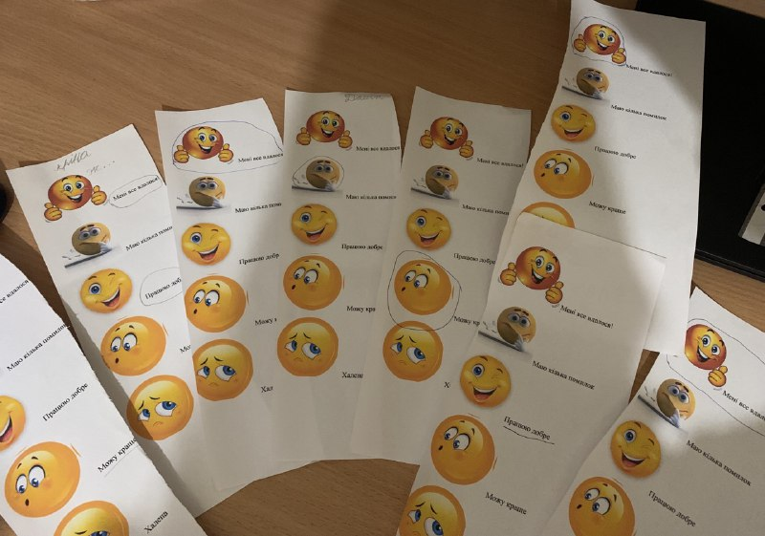

- Повідомлення домашнього завдання.

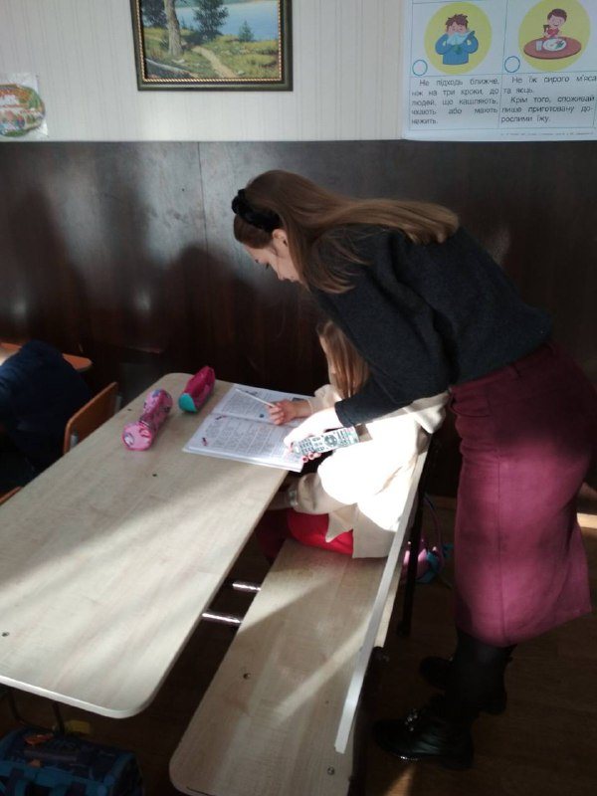

Резнік Олександра Антонівна – вчитель початкових класів Комунального закладу освіти «Середня загальноосвітня школа №112» Дніпровської міської ради, м. Дніпро.

